**RUTA DE LAS MISIONES DE BAJA CALIFORNIA**

**10 días / 09 noches**

**Salidas diarias**

**Visitando:**

**Valle de Guadalupe, Cataviña, Bahía de los Ángeles, San Ignacio, Sierra San Francisco, Mulege, Loreto**

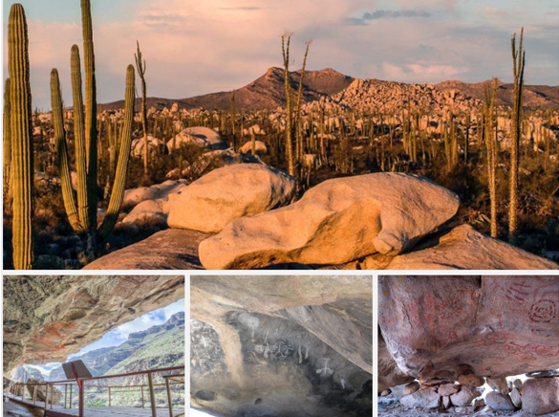

Desde finales del siglo XVII y hasta el XIX, frailes Jesuitas, Franciscanos y Dominicos fundaron en California numerosas misiones que fueron una de las instituciones que utilizo la corona española para colonizar los territorios fronterizos en donde su dominio aún no se había consolidado.

El Camino Real Misionero de las Californias, que conectaba a todas las misiones de la península hacia el norte. Era un amplio sendero a través del terreno del desierto pedregoso y, en otros solamente una brecha extraviada, apenas visible. Esta vía cubría un largo itinerario lleno de desafiantes establecimientos religiosos y rancherías de nativos que se dedicaban a la caza, a la recolección y a la pesca, y que no siempre aceptaban de buen agrado el mensaje de los misioneros europeos.

Dentro de esta experiencia te llevaremos a Misiones y algunos conjuntos de pinturas rupestres hechas por nativos californios, mismas que te sorprenderán desde el primer día.

**DIA 01 MEXICO - ENSENADA**

Recepción y bienvenida, **traslado a Ensenada**, con posibilidad de hacer escala en puerto nuevo para disfrutar de una rica langosta a la orilla del mar (no incluida). **Alojamiento.**

**DIA 02 ENSENADA**

Tour por la Ruta del Vino en Valle de Guadalupe, donde disfrutaras de recorridos por instalaciones para ver procesos de elaboración de vino y degustación, así mismo tendrás la oportunidad de degustar la exquisita cocina de la Baja (comida no incluida). **Alojamiento.**

**DIA 03 ENSENADA – CATAVIÑA**

A la hora indicada traslado hacia el poblado de San Vicente Ferrer, visita a misión y museo, continuación por San Quintín y el Rosario donde visitaremos la misión de abajo y su museo, para finalmente llegar a Cataviña, donde daremos una pequeña caminata por pinturas rupestres y admiraremos cardones gigantes. **Alojamiento.**

**DIA 04 CATAVIÑA - BAHÍA DE LOS ÁNGELES**

A la hora indicada nos trasladaremos con un paisaje hermoso del **Valle de los Cirios**, hacia el mar de Cortés, para disfrutar de un recorrido por algunas Islas, con la posibilidad de ver el tiburón ballena, delfines, snorquear y nadar en esas hermosas aguas, tarde libre para disfrutar del hotel. **Alojamiento.**

**DIA 05 BAHÍA DE LOS ÁNGELES - SAN IGNACIO**

A la hora indicada nos trasladaremos hacia la Misión de San Borja, situada en el corazón del valle de los Cirios, más tarde continuaremos por Guerrero Negro, donde disfrutaremos de un recorrido por la salinera más grande, tiempo de comida (no incluida), y posteriormente continuaremos a San Ignacio, un oasis en el desierto, un pueblo rodeado de verdes palmeras, le sugerimos caminar por su tranquilas calles y disfrutar de una rica margarita a la orilla del represo, visitar la misión y el museo de San Ignacio. **Alojamiento.**

**DÍA 06 SAN IGNACIO - SIERRA DE SAN FRANCISCO**

A la hora indicada realizaremos una excursión a la Sierra de San Francisco, para ver los grandes murales y petrograbados. Haremos una caminata de cerca de 5 kms. **Alojamiento.**

**DÍA 07 SAN IGNACIO – MULEGÉ – LORETO**

A la hora indicada continuaremos nuestra aventura, Trasladándonos a un pueblo al estilo francés, Santa Rosalía, visita la Iglesia elaborada por el Sr. Eiffel, museo minero, continuación hacia Mulegé, tarde libre para recorrer el pueblo y visitar la Misión de Sta. Rosalía de Mulegé. Continuación a Loreto. Alojamiento.

**DÍA 08 LORETO**

A la hora indicada visita a la Primer Misión de Baja California, la madre de las Misiones, posteriormente tomar un recorrido a la Misión de San Javier en la Sierra de la Giganta, donde se encuentran los primeros árboles plantados por los españoles en estas tierras, traslado al hotel. **Alojamiento.**

**DÍA 09 LORETO**

**Dia libre. S**ugerimos disfrutar del tranquilo poblado, el malecón, la misión o comprar algún suvenir entre otras cosas, si desea tener más actividades le sugerimos ir a la Isla Coronados y nadar en esas hermosas aguas. **Alojamiento.**

**DÍA 10 LORETO - MEXICO**

A la hora indicada **traslado al aeropuerto** Loreto, para abordar su vuelo de regreso.

**FIN DE NUESTROS SERVICIOS…**

|  |  |
| --- | --- |
| **COSTO POR PERSONA EN MONEDA NACIONA *** SERV PRIV \*\*\***  **EN OCUPACION DOBLE - SEGÚN NUMERO DE PASAJEROS** | |
| **PASAJEROS** | **TARIFA** |
| 2 | **53,950 MN** |
| 4 | **44,450 MN** |
| 6 | **37,900 MN** |
| 8 | **34,800 MN** |
| 12 | **33,200 MN** |
| SUPLEMENTO HAB SENCILLA | **11,000 MN** |

**VIGENCIA: DIC 2025.**

**SERVICIOS INCLUIDOS**:

* Servicios privados
* Transportación en Van por los lugares mencionados, partiendo de Tijuana
* 10 días, 9 noches de hotel en categoría turista y primera
* Comida con Langosta a la llegada
* Tour por la Ruta del Vino en Valle de Guadalupe, con degustación en 3 vinícolas
* Tour en lancha por Islas en bahía de los Ángeles
* Excursión a pinturas rupestres en la sierra de San Francisco
* Visitas a las Misiones de San Vicente Ferrer, San Borja, San Ignacio, Santa Rosalía de Mulegé y Loreto.
* Visitas a las Reservas del Valle de los Cirios, Biosfera del Vizcaíno, Sierra de la Giganta
* Guía turístico muy dinámico durante todo el recorrido.
* Seguro básico del viajero en trasporte
* Seguro básico de asistencia con cobertura de covid y médico, dental

**NO INCLUYE:**

* Boletos de avión
* Visitas y / o actividades no mencionadas.
* Gastos opcionales. Artesanías, pan, aceitunas, entre otros.
* Alimentos y degustaciones sugeridas
* Propinas a guía y / o chofer

|  |  |
| --- | --- |
| **HOTELES PREVISTOS O SIMILARES** | |
| **CIUDAD** | **HOTEL** |
| ENSENADA | HOTEL CORTES |
| CATAVIÑA | MISION CATAVIÑA |
| BAHIA DE LOS ANGELES | COSTA DEL SOL / VILLA VITTA |
| SAN IGNACIO | LA HUERTA |
| LORETO | LORETO INN (playa)  SUITES SANTA FE (sin playa) |